**TEMA 1**

Empresa Manual Domingo 31.01

77.000.000 – 9

Año 2020

En el sistema tengo dos ingresos manuales para ítem “Renta de fuente extranjera”

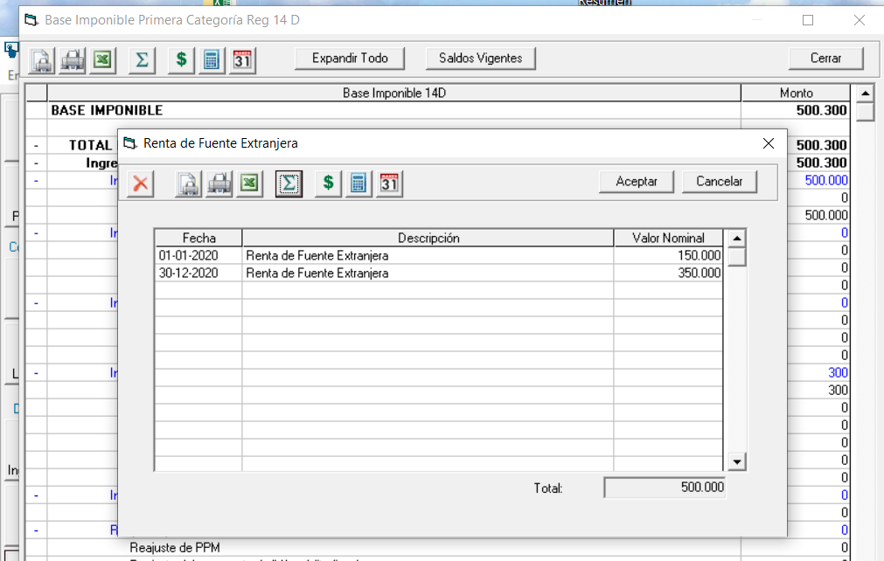

Pero al sacar el archivo csv para Exportación HR RAD

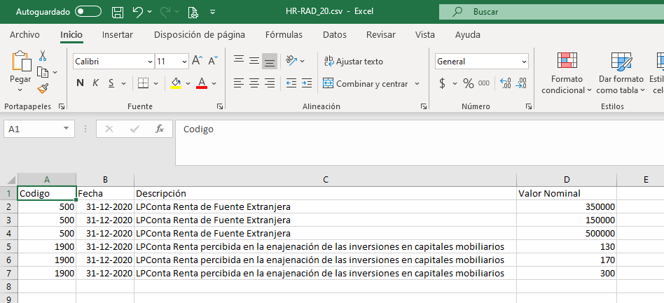

Habíamos quedado que sería una pura línea con fecha 31.12 (en este caso seria $ 500.000) para el traspaso a HR RAD

Sucede con todos los ítems del árbol RLI BI 14D ingreso manual

Recordar que dijimos que traspasaría a HR RAD el ultimo nivel, el total del item y con fecha 31/12 del año respectivo

Debiese quedar el archivo de la siguiente manera:



**FW: Yo entendí que iba el detalle. Listo el cambio solicitado. Esto debió revisarse la semana pasada dado que lo entregué el martes.**

**TEMA 2**

Empresa Manual Domingo 31.01

77.000.000 – 9

Año 2020

Al imprimir el detalle según imagen que indico abajo, el sistema se queda pegado y no hace nada

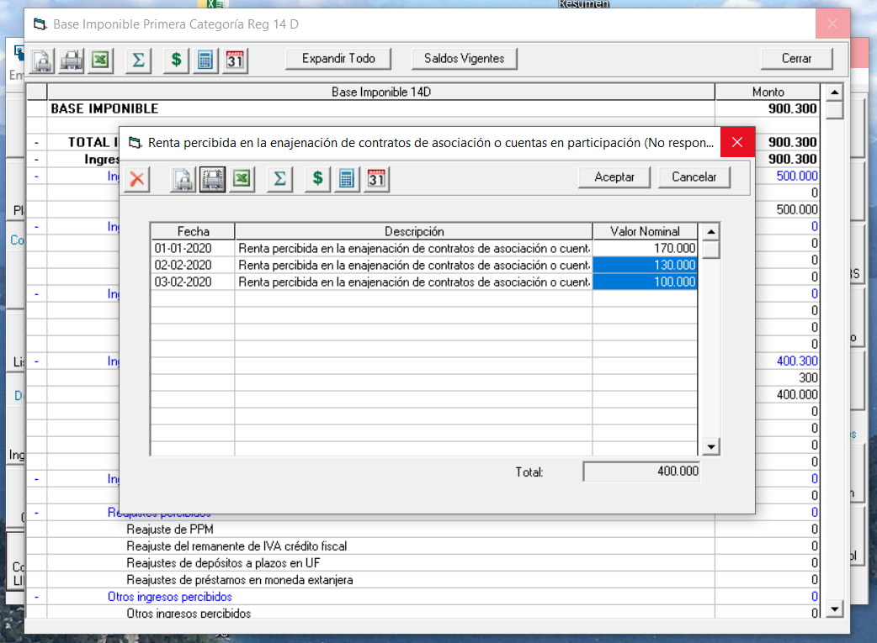

**FW: a mi me funciona sin problemas, tanto el preview como la impresión de PDF. Revisa tu impresora**

**TEMA 3**

Empresa Manual Domingo 31.01

77.000.000 – 9

Año 2020

Cuando el número es muy grande no se ve bien

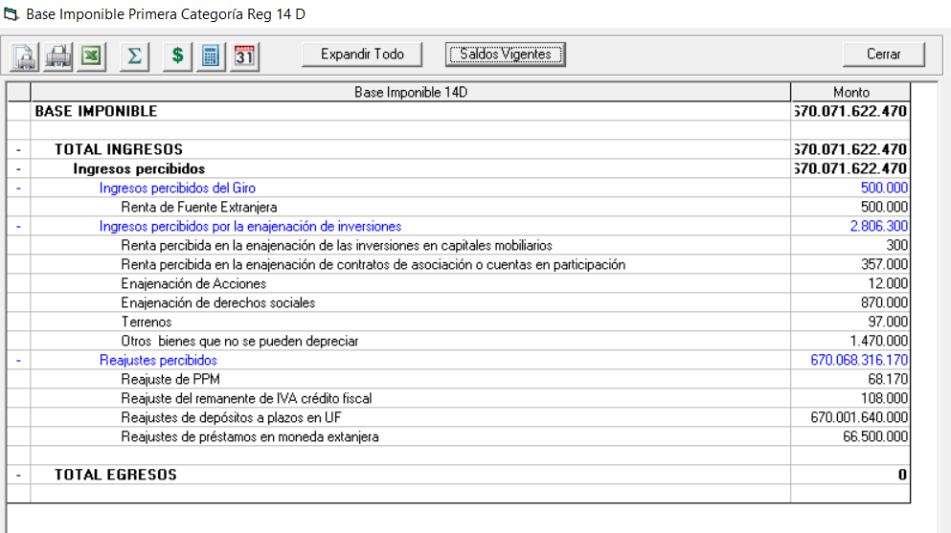

Habría que agrandar la columna respectiva del Monto

**FW: me parecen números absolutamente exagerados para PyMes o no?**

**Es más del ancho estándar de las columnas de números en el sistema.**

**Igual le di un poco más de espacio para tu super pyme pero puedes ensanchar la columna si te posicionas en el título de la columna.**

**TEMA 4**

Empresa Manual Domingo 31.01

77.000.000 – 9

Año 2020

Cuando imprimo la BI 14 D aparece cortada la columna (no aparece todo el número que esta en el sistema LP Contabilidad)

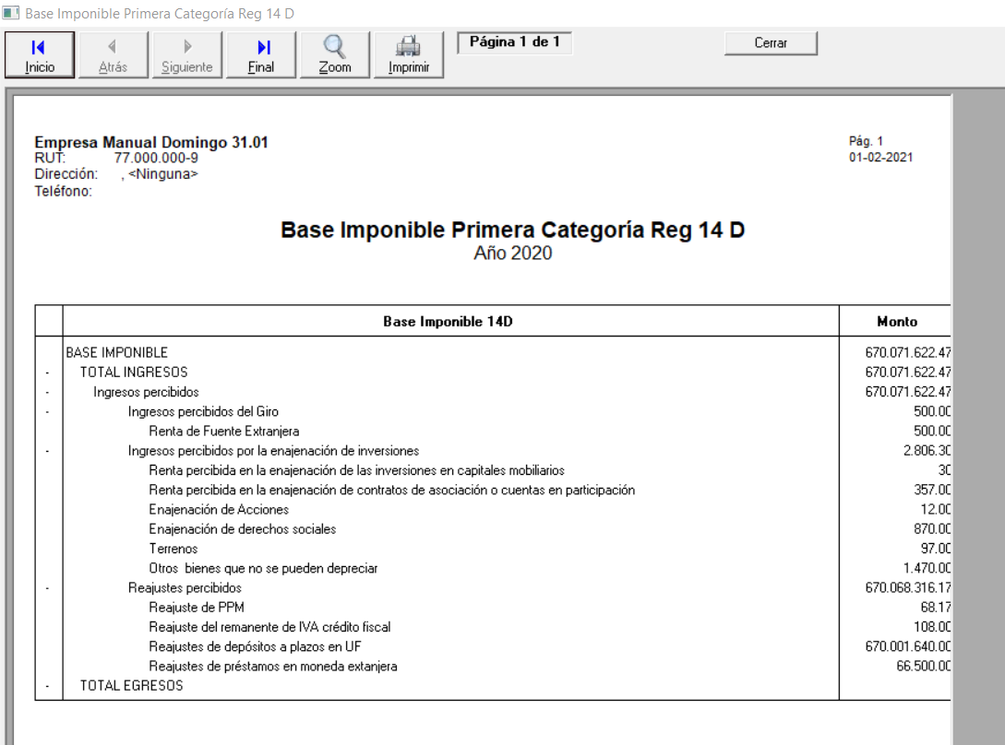

Además, no tiene el formato de Negrita (los nombre de grupo) igual como lo muestra en la pantalla principal

**FW: listo**

**TEMA 5**

Empresa Manual Domingo 31.01

77.000.000 – 9

Año 2020

Este ítem para el AT 2021 (Periodo 2020) es solo para contribuyentes art. 14 D8

En el caso la empresa es art. 14 D3



Por lo tanto, este ítem no debe aparecer para los contribuyentes acogidos al Art. 14 D3

**FW: disculpa, puse año 2021 y debía ser 2020. Prefiero que hables de año de trabajo, en este caso 2020, en vez de AT 2021. El problema es que a veces hablas de AT y otras de año actual. Para ser consistente usa siempre uno, lo mejor es año actual, eso es lo que se usa en el sistema.**

**TEMA 6**

Empresa Manual Domingo 31.01

77.000.000 – 9

Año 2020

En el Ítem “Ingresos percibidos por la enajenación de bienes depreciables” se deben considerar solo comprobantes de Ingreso

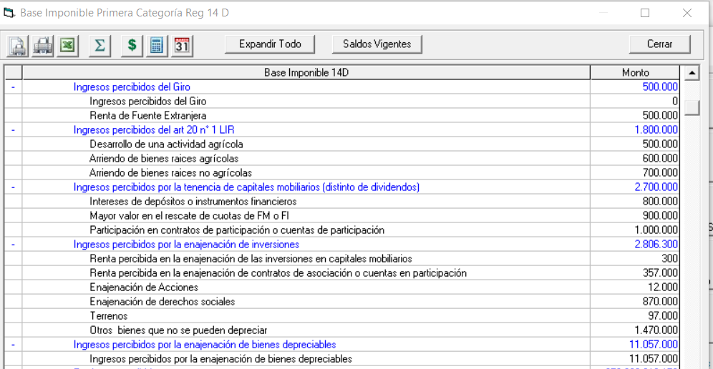

En la BI 14 D debiera considerar solo Comprobante de Ingreso I1 (en este caso el sistema LP Conta está considerando comprobantes I1 y T1)

El monto correcto debiese ser $ 11.000.000 (del I1)

Se pega imagen el Requerimiento solicitado en su momento

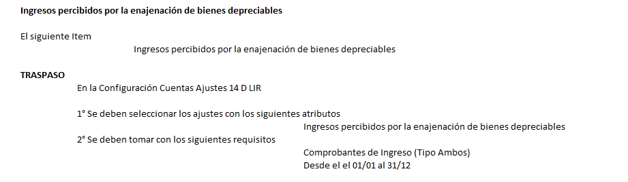

**FW: solucionado. No es por el comprobante de tipo traspaso, estos no se consideran.**

**TEMA 7**

Empresa D8 Lunes 01.02

77.000.001 – 7

Año 2020

En la configuración de Cuentas Ajustes Art. 14 D LIR

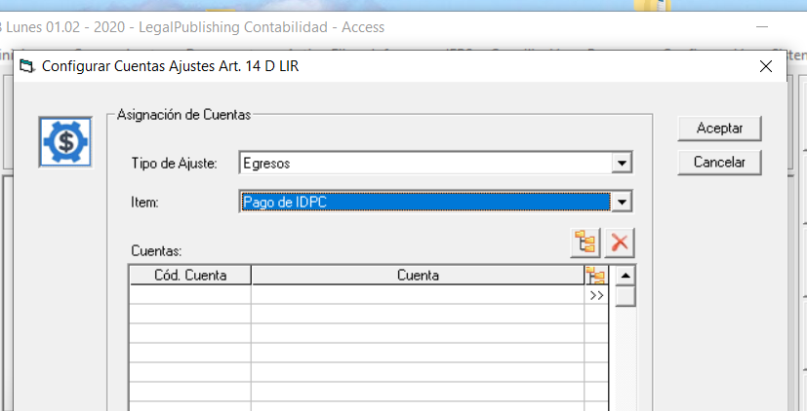

Los siguientes item son solamente para contribuyentes Art. 14D 3

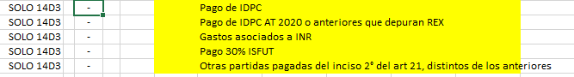

Por lo tanto se debieran bloquear en contribuyentes Art. 14 D8

**FW: en el Excel 3. Ajustes extracontables – 2.xls no dice eso o por lo menos no lo veo:**

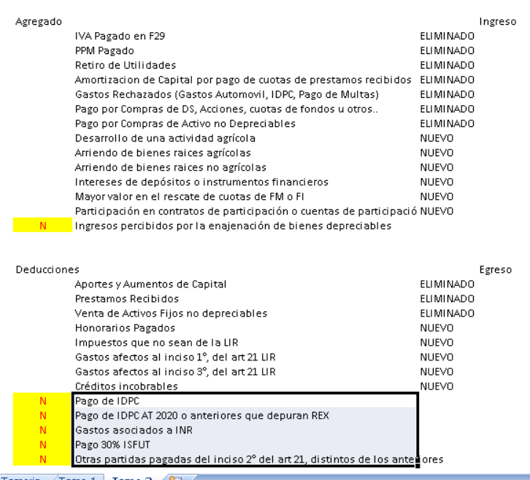

**La N roja y amarilla indica eso? Los ingresos percibidos por la enajenación de bienes no depreciables también?**

**Este no es un cambio menor dado que no estaba considerado tener ajustes para un régimen u otro**

**Me muestran donde se indicó eso, dado que si no me lo indicaron, es un cambio de especificación**

**TEMA 8**

Contribuyentes Art. 14D3 y D8

Año 2020

Borrar la palabra “/Deven” y “ e Inter. Pecib” (cuadro rojo)

Borrar la palabra “O Serv” (cuadro rojo)

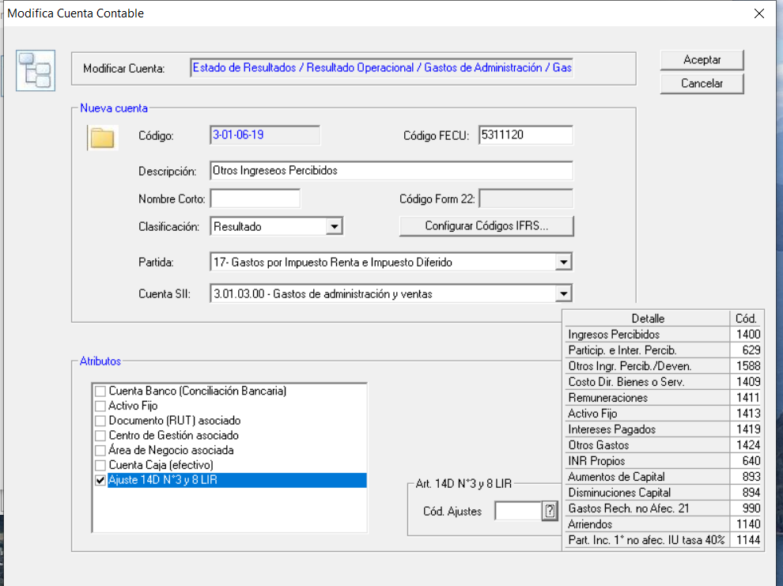

En “Ingresos Percibidos” debe decir “Ing. Perc. Giro“

**Fw: esto está hace tiempo y no es un error, sino una modificación**

**TEMA 9**

Empresa Manual Domingo 31.01

77.000.000 – 9

Año 2020

Al ingresar al Libro de Caja Ingresos aparece un “1° en la última columna

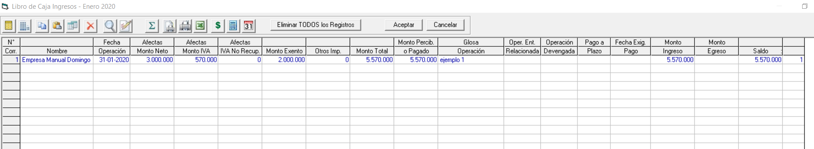

Lo mismo con el Libro de Caja Consolidado

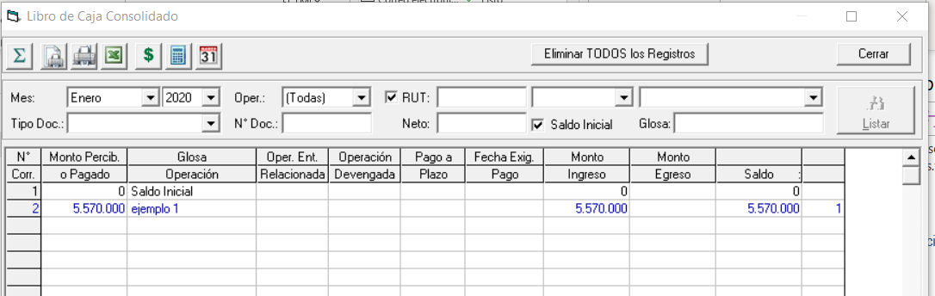

**FW: Listo**

**TEMA 10**

Contribuyentes Art. 14D3 y D8

Al ingresar al CPT Simplificado (por cualquiera de los dos métodos) y luego ir a la base Imponible 14D colocar el siguiente mensaje abajo

**Nota**

**Recuerde hacer doble clic en el monto para verificar la BI 14D**

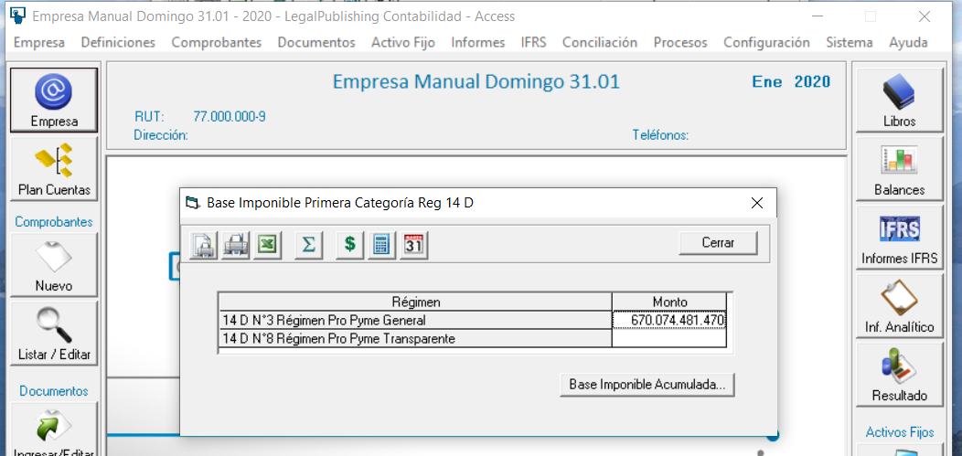

**FW: Listo**